台北市立松山高中106學年度第二學期 高二自然組 第一次期中考 數學科試題卷
- 多重選擇題：30分(每題至少有一個選項是正確的，全對得5分，答錯1個得3分，
答錯2個得1分，沒有作答或答錯3個或3個以上得0分。)
- 下列哪些選項是正確的？
(1)空間中，相異三點決定唯一平面
(2)空間中，不相交的兩直線決定唯一平面
(3)若點 A 是直線 L 上一點，則空間中所有使直線 AP 垂直 L 的 P 點，所成圖形為一直線
(4)若點 A 是平面 E 外一點，則空間中所有使直線 AP 平行 E 的 P 點，所成圖形為一平面
(5)空間中，滿足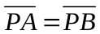的所有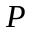點所形成的圖形為一直線。
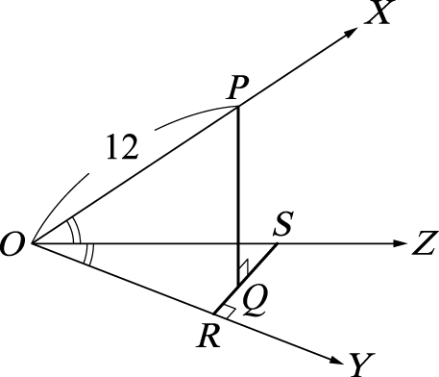
2. 空間中不共線三點 O，A，B，若點 C 滿足＝α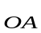＋β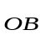，則下列選項哪些正確？
(1)若α＝1，β為實數，則所有 C 點所形成的圖形為一直線
(2)若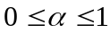 ，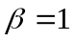，則所有 C 點所形成的圖形為一線段
(3)若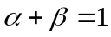，則所有 C 點所形成的圖形為線段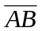
(4)若α＝1 且β＝1，則四邊形 OACB 為平行四邊形
(5)若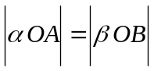 ，則直線 OC 平分∠AOB。
10
3. 三射線 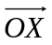，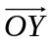，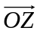 交於O，且兩兩的交角為 60°，如圖，
P為 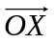 上的一點，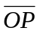＝10，若 P 至平面 YOZ 的投影點為 Q
，Q 至 的投影點為 R，且直線 QR 交 於 S，則
(1) 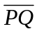＝5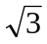 (2) 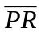＝5 (3) 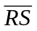＝5 (4) 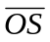＝10 (5) 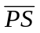＝10。
4. A(4,3,2)與B(2,3,4)為空間中二點﹒選出正確的選項﹕
(1)點A到xy平面的距離為2 (2)點B到z軸的距離為4
(3)若點P在y軸上﹐則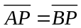 (4)點A對z軸的對稱點為(4,3-2)
(5)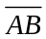在yz平面上的正射影長為2
5. 設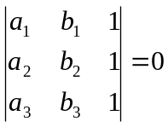，其中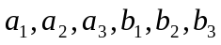均為不等於0且相異的實數，請選出正確的選項：
(1)平面上相異三點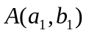，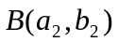，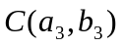必共線
(2)空間中相異四點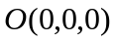，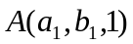，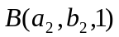，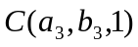必共平面
(3)若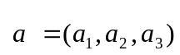，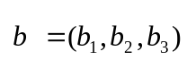則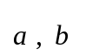必平行

(4)平面上三相異直線：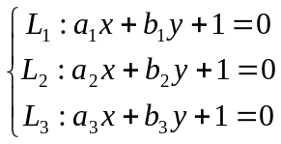必交於一點
(5)若，，則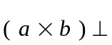(1,1,1)。
6. 給定向量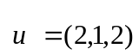，請選出正確的選項：
(1)可找到向量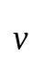使得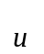．＝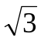 (2)可找到向量使得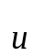×＝（-3 , 4 , -1）
(3)若非零向量滿足│．│＝2││，則×＝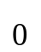
(4)若非零向量滿足│×│＝3││，則．＝0
(5)若向量滿足．＝0且×＝，則＝。
二、填充題：50分
1. 右圖是一個四面體，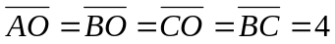，且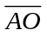與平面OBC垂直，已知側面ABC與底面OBC所夾的二面角為θ﹐求cosθ = (A) 。  - 求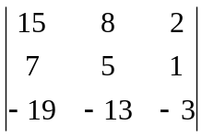 = (B) 。 | 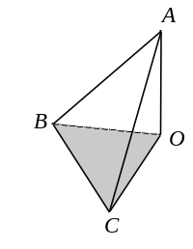
3. 設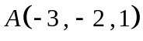﹐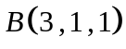﹐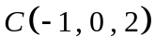為空間中三點﹐求﹕
(1) 點在直線的投影點的坐標為 (C) 。
(2) 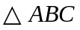的面積= (D) 。
(3) 平面的方程式為 (E) 。
4. 已知四面體 O－ABC 中，∠AOB＝30°，∠BOC＝60°，∠COA＝90°， 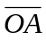＝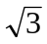，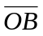＝4，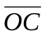＝3，則 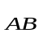．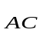＝ (F) 。
5. 空間中，設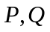為平面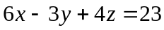上兩點且滿足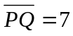，另取空間中兩點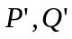，滿足向量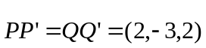。當向量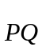＝ (G) 時，會使得平行四邊形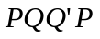的面積最大。

6. 已知三向量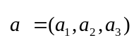，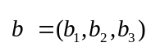，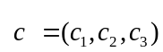，若由三向量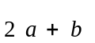﹐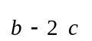﹐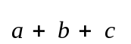所張出之平行六面體的體積為36﹐則由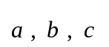所張出之平行六面體的體積為 (H) 。

7. 在空間坐標系中，有一光線通過點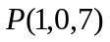射向鏡面E上的點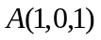，經鏡面E反射後通過點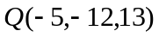，求鏡面E的方程式為 (I) 。
8. 四面體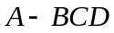，其中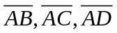兩兩互相垂直，且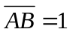,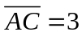,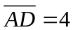，求頂點到底面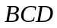的距離為＝ (J) 。

三、計算題：20分(詳列計算過程，否則不予計分)
- 已知直角△ABC，其三邊長為 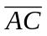＝3，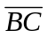＝4，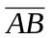＝5，設 P 為△ABC 內部一點，且 P 到 、、 之距離分別為 x、y、z，
(1)求 x、y、z的關係式。 (3分)
(2)滿足(1)，求 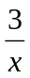＋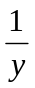＋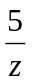 的最小值﹖又此時( .x , y , z) 的值為何﹖ (7分)
- 已知兩定點 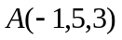，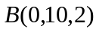與一平面 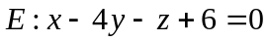，試求：
(１)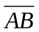 在平面 E 上的投影線段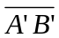長。 (5分)
(２)包含直線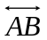與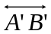的平面方程式。 (5分)
台北市立松山高中106學年度第二學期 高二自然組 第一次期中考 數學科答案卷
二年 班 號姓名 .
一、多重選擇題：30分 (每題至少有一個選項是正確的，全對得5分，答錯1個得3分，
答錯2個得1分，沒有作答或答錯3個或3個以上得0分。)
1. | 2. | 3. | 4. | 5. | 6.
二、填充題：50分

A | B | C | D  5.
E | F | G | H  5.
I | J
三、計算題：20分(詳列計算過程，否則不予計分)
1. | 2.

台北市立松山高中106學年度第二學期 高二自然組 第一次期中考 數學科答案卷
二年 班 號姓名 .
一、多重選擇題：30分(每題至少有一個選項是正確的，全對得5分，答錯1個得3分，
答錯2個得1分，沒有作答或答錯3個或3個以上得0分。)
1. | 2. | 3. | 4. | 5. | 6.
4 | 1 2 4 | 3 4 5 | 1 3 5 | 1 2 5 | 1 4 5
二、填充題：50分

A | B | C | D  5.
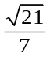 | －6 | 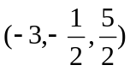 | 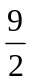
E | F | G | H  5.
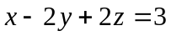 | ３ | 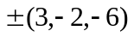 | ９
I | J
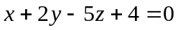 | 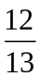
三、計算題：20分(詳列計算過程，否則不予計分)
1.  (1)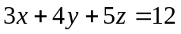 (3分)  (2)當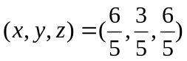有最小值為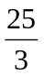  (7分) | 2.  (1) 3 (5分)  (2)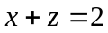 (5分)

